询价文件
东莞文旅有限公司BOX篮球印巷项目需要采购一家施工单位，完成BOX篮球印巷5号门停车场改造施工，现将相关情况介绍如下：
一、项目名称及内容
1、项目名称：BOX篮球印巷5号门停车场改造施工采购项目
2、项目地点：广东省东莞市东莞市寮步镇龙胜路东莞银行篮球中心（5号门旁）。
3、项目内容：详见工程清单等。
二、项目发布
本采购项目信息在东莞实业投资控股集团有限公司网站（http://www.dgsy.com.cn/）发布。
三、响应人资格要求
1、响应人须为在中华人民共和国境内登记注册的具有独立承担民事责任能力的法人或其他组织。【提供《营业执照》复印件（加盖公章）或《事业单位法人证书》复印件（加盖公章）或其他主体证书复印件（加盖公章）】
2、响应人须具有自2022年10月1日起至今的同类型施工业绩（如商业综合体停车场改造工程等），且合同金额不低于6万元，提供至少4个合同业绩。【按合同签订时间为准，1.须提供合同关键页复印件（提供的内容包含但不限于合同首页、合同金额及服务内容页、合同签字页），2.该合同期内任意一期发票复印件。（均加盖公章）】
3、未被列入东实集团及下属企业相关领域黑名单。【以东莞实业投资控股集团有限公司发文（东实通〔2021〕44号）、（东实通〔2021〕98号）、（东实通〔2022〕75号）、（东实通〔2023〕37号）、东实通〔2024〕163号、东实通〔2024〕195号为准，如有最新发文通知，按最新文件执行。】
四、项目相关要求
1、本项目不接受联合体投标，本项目必须由成交人独立完成，不接受任何形式的分包、转包。
2、项目施工过程中需严格遵守项目现场管理规定，做好安全管控及保障措施，避免影响BOX篮球印巷正常运营。
3、其他具体要求内容详见本采购文件。响应人须仔细阅读本采购文件，因未详细了解本采购文件造成报价项目遗漏，由响应人自行负责。
五、完成时间
自合同签订之日起10个日历天内完成全部施工及竣工验收工作。
六、支付方式
1、工程完工，并经采购人验收合格后，成交人提交相应请款资料及结算金额95%的有效增值税专用发票，采购人在收到有效资料后三十个工作日内向成交人支付结算总价的95%。
2、剩余结算金额的5%作为本工程的质量保证金，质量保修期满，并经采购人书面确认未发生质量问题或已妥善解决全部质量问题后，成交人提交相应请款资料及结算金额5%的有效增值税专用发票，采购人在收到有效资料后三十个工作日内向成交人一次性支付质量保证金余额（不计利息）。
七、报价
采购最高限价：¥91,000.00（含税）。
1、本项目发包方式为固定单价暂定总价包干，按实结算，最终结算价不得高于总价。响应人报价应包括但不限于：完成本项目的材料采购、运输、装卸、施工、人工、机械、管理、税费、质保期服务等在项目过程中可能产生的一切费用。响应人已充分考虑了本项目服务内容及要求描述工作量可能与最终实际工作量存在差距的风险。
2、响应人在报价前应熟悉项目情况，了解一切可能影响投标报价的情况。一旦中标，响应人不得以不完全了解项目为借口，而提出额外赔偿；若提交要求，采购人不作任何考虑，若因此影响工程质量，采购人将追究违约责任。（项目联系人：卢健忠，联系方式：13066160722）。
八、保证金
1、开标后，拟成交单位需转账人民币大写壹仟捌佰元整（小写￥1800.00元）至以下报价保证金专用账户（响应人与交款人名称必须一致，不接受个人名义转账），保证金收款账户信息：
帐户名称：东莞文旅有限公司
开户银行：招商银行股份有限公司东莞分行营业部
银行帐号：769907509810188
2、履约保证金:中标人与采购人签订合同后，其报价保证金在签订合同后转为履约保证金，成交单位合同履约完毕且无任何问题后由采购人无息退还。
3、未成交单位的报价保证金在采购人发出开标结果公示后30个工作日内无息退还。
九、定标
本次项目采用询价方式进行采购，询价小组对各供应商响应文件进行审核，并根据质量和服务均能满足采购文件实质性响应要求且报价最低的原则，推荐成交单位。询价结束后，招标采购工作小组将相关询价情况按程序审批并确定成交单位。
十、采取的合同文本
合同签订的依据为询价函、响应文件及补充说明等。确定成交单位后，成交单位在30天内与采购人签订合同。
响应人收款前需向采购人提供请款材料和开具合法有效等额的增值税发票，否则采购人有权拒绝付款。
十一、响应文件的组成部分
- 报价函（模板）及报价清单；
2、法人证明（模板）以及法人身份证复印件；
3、法人授权书（模板）及被委托人身份证复印件；
4、承诺函（模板）；
5、本询价文件中第三条资格要求中要求提供的证明材料；
6、现场踏勘证明及本项目询价文件要求的其他资料（如有)。
响应人须严格按照采购人提供的表单格式报价，响应文件必须装订完整，于骑缝处加盖响应人企业公章。装有响应文件的文件袋须贴有密封条，并加盖企业公章（实际以文件密封性是否完好为接收准则）。
十二、响应文件份数

1、响应文件正本一份。响应文件必须每页加盖公章并密封完好，响应人所递交的响应文件必须为盖章原件，公章、私章或签字为彩色（或黑白）复印的响应文件无效。
2、响应人应承担所有与编写响应文件和参加报价有关的自身的所有费用，不论报价的结果如何，采购人在任何情况下均无义务和责任承担这些费用。
十三、开标时间及地址
1、开标时间：2025年 11 月 14 日上午10:30。
2、开标地址：广东省东莞市莞城区东江大道鳒鱼洲文创园招商中心二楼会议室
项目咨询联系人：张先生 ；联系电话：18816810396
十四、注意事项
1、若响应人未按规定时间将文件送达现场，视为放弃报价资格。
2、采购文件有要求交保证金的，响应人如未按要求交纳保证金，则视为放弃报价资格。
3、采购人向响应人提供的有关资料和数据，是采购人现有的能使响应人利用的资料，采购人对响应人由此而做出的推论、理解和结论概不负责。
4、本项目执行过程中将遵循国家、省、市有关法律、法规、标准、技术规范和规范性文件的最新规定。
5、成交单位对采购文件中技术条款作出的负偏离，采购人如不接受，可要求成交单位以采购文件的要求为准，如成交单位拒绝的，采购人有权取消其成交资格或取消合同。采购人不作任何补偿。
6、本项目仅可提交一个报价方案，提交两个或以上报价方案的响应人视为无效报价。
7、本项目不接受响应人其他附加条件。
8、成交单位与采购人签订合同后，以各种理由不履行合同义务、或不按采购需求标准执行、或出现多次响应服务滞后等情形，导致项目多次返工（换货）、或返工（换货）后仍未达到采购需求标准、或影响项目正常进度的，视为恶意低价中标，采购人有权对成交单位进行违约处罚，并纳入采购人供应商黑名单，五年内不得参与采购人的招标采购活动。
9、有下列情形之一的，保证金将被没收，响应人纳入采购人供应商黑名单：
（1）中标后无正当理由放弃中标或不与采购人签订合同。
（2）成交单位将本项目转让给他人，或者在响应文件中未说明，且未经采购人同意，将中标项目分包给他人。
（3）响应人提供虚假响应文件或虚假补充文件。
东莞文旅有限公司
2025年11月10日

一、投标须知
项号 | 内容 | 说明与要求
1 | 项目名称 | BOX篮球印巷5号门停车场改造施工采购项目
2 | 工程地点 | 广东省东莞市东莞市寮步镇龙胜路东莞银行篮球中心（5号门旁）
3 | 项目性质 | 工程施工
4 | 发包要求 | 固定单价暂定总价包干
5 | 质量标准 | 工程质量需符合国家及行业相关标准，满足采购人需求及项目停车场使用需求；施工内容完整，无遗漏项。
6 | 工期要求 | 自合同签订之日起10个日历天内完成全部施工及竣工验收。
7 | 单位资质要求 | 详见本文件响应人资格要求条款
8 | 询价保证金金额及缴纳方式 | 详见本文件保证金金额及缴纳方式条款
9 | 询价有效期 | 90天
 | 响应人不得存在的情形 | 1、响应人不得存在下列情形之一，否则采购人有权取消其参与响应资格或成交资格：  （1）为采购人不具有独立法人资格的附属机构（单位）；  （2）被责令停业的；  （3）被暂停或取消投标资格的；  （4）财产被接管或冻结的；  （5）在最近三年内有骗取中标、严重违约、重大质量或安全问题的；  （6）法律法规规定的其他情形；  （7）询价文件规定的其他情形：见询价公告或询价响应须知前附表。  2、响应人在询价活动中有下列行为之一的，应视情节轻重，暂停或取消其参与采购人及东实集团旗下采购项目的资格：  （1）响应人之间相互串通、或与采购人、代理机构、评审委员会成员串通询价，损害采购人或者其他响应人的合法权益的；  （2）向采购人、代理机构、评审委会成员或其他相关工作人员行贿的；  （3）以他人名义询价或以其他方式弄虚作假，骗取成交的；  （4）成交人私自将成交项目转让给他人的，将成交项目肢解后分别转让给他人的；  （5）成交人无正当理由不与采购人订立合同，在签订合同时向采购人提出附加条件，或者不按照询价文件要求提交履约担保的；  （6）响应人捏造事实、伪造材料或者以非法手段取得证明材料进行投诉，给他人造成损失的；  （7）相关工作人员应当回避而不回避的；  （8）其他违法违规的行为。  3、有下列情形之一的，视为响应人串通询价，其响应无效：  （1）不同响应人的响应文件由同一单位或者个人编制；  （2）不同响应人委托同一单位或者个人办理响应事宜；  （3）不同响应人的响应文件载明的项目管理成员或者联系人员为同一人；  （4）不同响应人的响应文件异常一致或者响应报价呈规律性差异；  （5）不同响应人的响应文件相互混装；  （6）不同响应人的响应保证金从同一单位或者个人的账户转出。  4、使用通过受让或者租借等方式获取的资格、资质证书响应的，属于以他人名义询价，其响应无效：  5、有下列情形之一的，属于以其他方式弄虚作假的行为，其响应无效：  （1）使用伪造、变造的许可证件；  （2）提供虚假的财务状况或者业绩；  （3）提供虚假的项目负责人或者主要技术人员简历、劳动关系证明；  （4）提供虚假的信用状况；  （5）其他弄虚作假的行为。  6、响应人相关工作人员与采购人或采购代理机构有以下利害关系之一的，应当回避：  （一）是其主要负责人的近亲属的；  （二）询价活动前3年内与其存在劳动关系，担任其董事、监事，是其控股股东或实际控制人，或存在其他经济利益关系，可能影响询价活动公平公正的；  （三）其他可能影响询价活动公平、公正进行的关系。

附件一：密封文件袋封面

BOX篮球印巷5号门停车场改造施工采购项目响应文件

响应人名称（加盖公章）：
联系人：
联系电话：
日期：

附件二：报价函

报价函

东莞文旅有限公司：
针对贵司BOX篮球印巷5号门停车场改造施工采购项目，我司愿意以含税价合计人民币xxxx元（大写），¥xxx.00（小写），税率XX%，提供增值税专用发票（发票类型）承接此项目。

响应人名称（加盖公章）：
法定代表人（签字或盖章）：
联系人：
联系电话：
日期：

附件三：报价清单
报价清单
序号 | 项目名称 | 单位 | 数量 | 单价 | 总价 | 备注
1 | 边线 | ㎡ | 126 |  |  | 1、材料品种:热熔反光型标线边线；2、类型: 边线；3、规格尺寸:白色，线宽 0.15m，涂层厚度 1.8 ±0.2mm。
2 | 停车位线 | ㎡ | 243
3 | 3M箭头 | 个 | 32
4 | 水泥墩 | 个 | 206 |  |  | 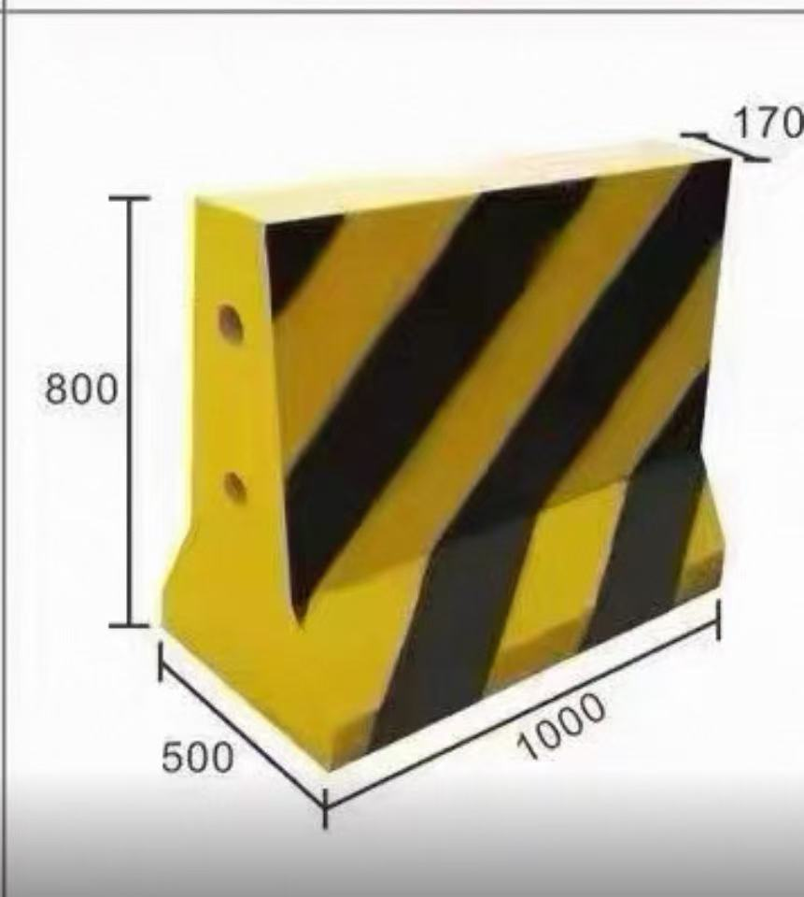
5 | 拒马栏杆 | 个 | 2 |  |  | 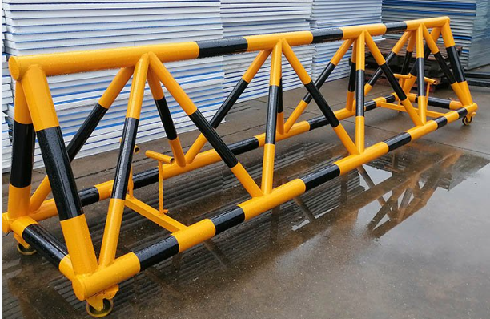
不含税合计（元）
增值税专用发票税率 |  |  |  |  | %
 | 含税合计（元）

附件四：法定代表人证明

法定代表人身份证明书及法定代表人身份证复印件

东莞文旅有限公司：
本证明书声明：注册于 （国家名称）的 （响应人名称）在下面签字的 （法定代表人姓名、职务）为本公司的合法代表人（须附法定代表人身份证复印件）。
特此证明

响应人名称（加盖公章）：
响应人地址：
法定代表人（签字或盖章）：
职务：

附件五：法定代表人授权书

授权委托书

东莞文旅有限公司：
本委托书声明：在下面签字的（填写法定代表人姓名、职务）代表（填写响应人名称）委托在下面签字的（填写受委托人的姓名、职务）为本公司的合法代表人，就BOX篮球印巷5号门停车场改造施工采购项目等相关服务的谈判和合同的执行，以我方的名义处理一切与之有关的事宜（相关身份证复印件须附后）。

本委托书于 年 月 日至 年 月 日签字生效，特此声明。（有效期不得少于90个日历日）

响应人名称（加盖公章）：
响应人地址：
法定代表人（签字或盖章）：
职务：
受委托人（签字或盖章）：
职务：
日期：
附件六：承诺函

承诺函

东莞文旅有限公司：
我司就参加BOX篮球印巷5号门停车场改造施工采购项目报价，作出以下承诺：
我公司已充分了解本项目情况，本次报价完全响应采购文件的要求，我公司所提供的 停车场改造施工 （内容）等于或优于采购人需求，并承诺如不满足采购人需求，采购人有权取消合同并进行违约处罚。

响应人名称（加盖公章）：
响应人地址：
法定代表人（签字或盖章）：
职务：
日期：

附件七：项目需求书
(1)停车场改造的具体内容及工艺要求如下：
边线参数：
1、材料品种:热熔反光型标线边线
2、类型: 边线
3、规格尺寸:白色，线宽 0.15m，涂层厚度 1.8 ±0.2mm
停车位线：
1、材料品种:热熔反光型标线边线
2、类型: 边线
3、规格尺寸:白色，线宽 0.15m，涂层厚度 1.8 ±0.2mm
3M箭头:
1、材料品种:热熔反光型标线边线
2、类型: 边线
3、规格尺寸:白色，线宽 0.15m，涂层厚度 1.8 ±0.2mm
水泥墩：

拒马栏杆：
（2）验收标准：
1.验收依据：本工程施工内容以经采购人书面确认的施工工程报价单，工程合同作为验收依据。
2.验收标准：拟成交单位须保证本工程的施工质量应符合国家标准及行业标准，且满足采购人要求及正常停车需求；施工内容完整，无遗漏项。如国家标准、行业标准及采购人对拟成交单位提出的技术要求不一致的，采购人按照较高要求的标准及技术要求进行验收。
3.成果交付：需提供完整的竣工资料，包括但不限于施工图纸、材料合格证、检测报告、验收报告、施工记录等。
（3）质量保修要求：
1.保修期限：本工程的保修期限为【12】个月（如法律、法规规定的保修期限时长超过本条款约定时长，则执行法律、法规的规定），自工程竣工验收合格且采购人在竣工验收单书面确认之日起计算。
2.保修范围：除采购人使用过程中人为损坏、自然灾害或不可抗力因素损坏外，其他任何损坏均属成交单位免费保修责任范围。
3.保修费用：保修期内成交单位免费保修，采购人及任何其他方均无需另行支付任何费用（包括但不限于维修、更换部件的费用）。
4.保修期内成交单位应在接到采购人报修通知后【24】小时内派人到场修理，如成交单位拒绝或迟延履行保修义务，采购人有权委托第三方执行，费用由采购人直接从工程质量保证金中扣除，不足部分由成交单位额外承担。上述扣除工程质量保证金情形发生后，成交单位应在采购人指定日期内将工程质量保证金补齐。

